可知纸电融合采选管理系统项目建设方案

V1.0

北京万物可知技术有限公司

目录

可知纸电融合采选管理系统项目建设方案 1
1、项目建设背景 3
2、项目建设优势 3
3、项目建设主要功能 5
3.1、读者端建设功能： 5
3.1.1、纸电资源统一检索： 5
3.1.2、资源荐购： 6
3.1.3、采购资源不重复荐购： 7
3.1.4、资源阅读： 8
3.1.5、教师荐读专栏： 10
3.1.6、图书馆专题荐读库： 11
3.1.7、个人中心： 12
3.2、数字资源管理端建设功能： 16
3.2.1、内容管理： 16
3.2.2、运营管理： 19
3.2.3、统计分析： 20
3.2.4、读者管理： 22
3.2.5、日志管理： 23
4、项目建设系统 23
5、项目适用对象 23
6、项目建设主要功能列表 24
7、项目购买方式 25
8、项目资源入库方式 25
9、项目访问方式 25
10、项目登陆方式 25
11、项目安装环境 25

1、项目建设背景
随着党二十大精神落实“推进教育数字化，建设全民终身学习的学习型社会、学习型大国”的要求，教育部及机构均在广泛开展全民终身学习活动，这一展开使得纸质本图书及电子资源的使用率呈稳步上升，这在全国范围内都是总体趋势。
机构要保障教学/科研任务/满足读者需求等，势必要增加纸质图书和电子资源的采购，提升资源管理能力，以及高效便捷地给读者展示机构所拥有的资源。

2、项目建设优势
此项目的建设可以加强纸本图书与电子资源的采购与管理，提升机构资源服务能力，同时实现机构纸电一体化管理与资源揭示的需求。
项目中可以建设机构现有的已购资源和未购资源的呈现及管理，通过前后端两个系统的数据搭建及打通，可实现读者在访问时，众多资源均使用同一个访问入口，所有资源统一检索，这样能减轻读者面对众多资源无法选择与跨平台查资源的困惑，检索结果有纸质资源、电子资源互相关联，方便读者直接阅读使用；对管理者而言，众多纸电资源的采购与数据使用情况均有一个统一的数据分析与资源评判的依据，为机构建设合理且高效的纸电融合采选管理系统。

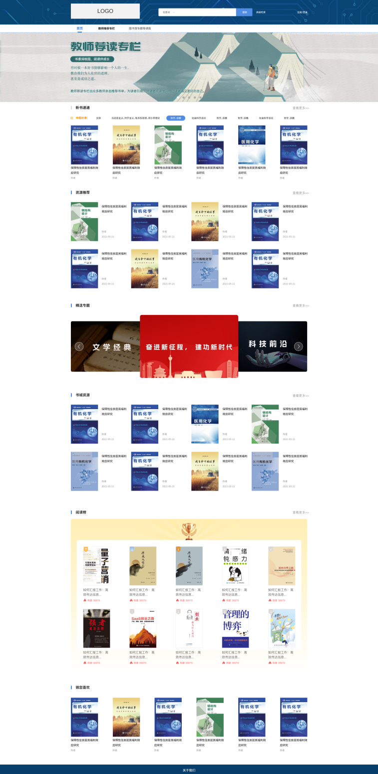
读者端-首页示意图

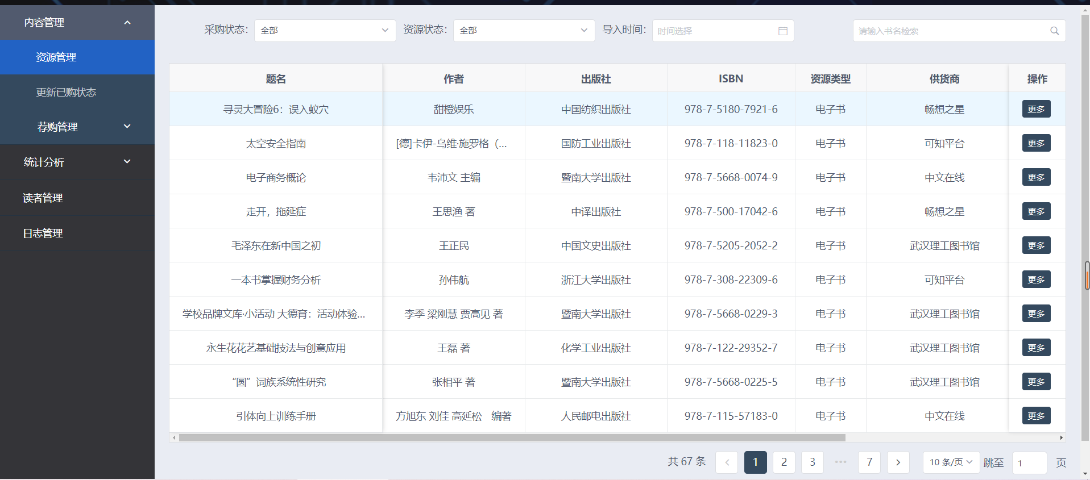
管理端-数字资源管理系统示意图

3、项目建设主要功能

3.1、读者端建设功能：

3.1.1、纸电资源统一检索：
资源检索功能的建设是通过普通检索和高级检索的方式，实现通过关键字、题名、ISBN、作者、出版社、中图分类、摘要等方式进行检索资源，同时支持通过资源类型、出版时间、出版社、最新资源、最热资源、等方式筛选择所需资源，满足读者对资源的检索需求。
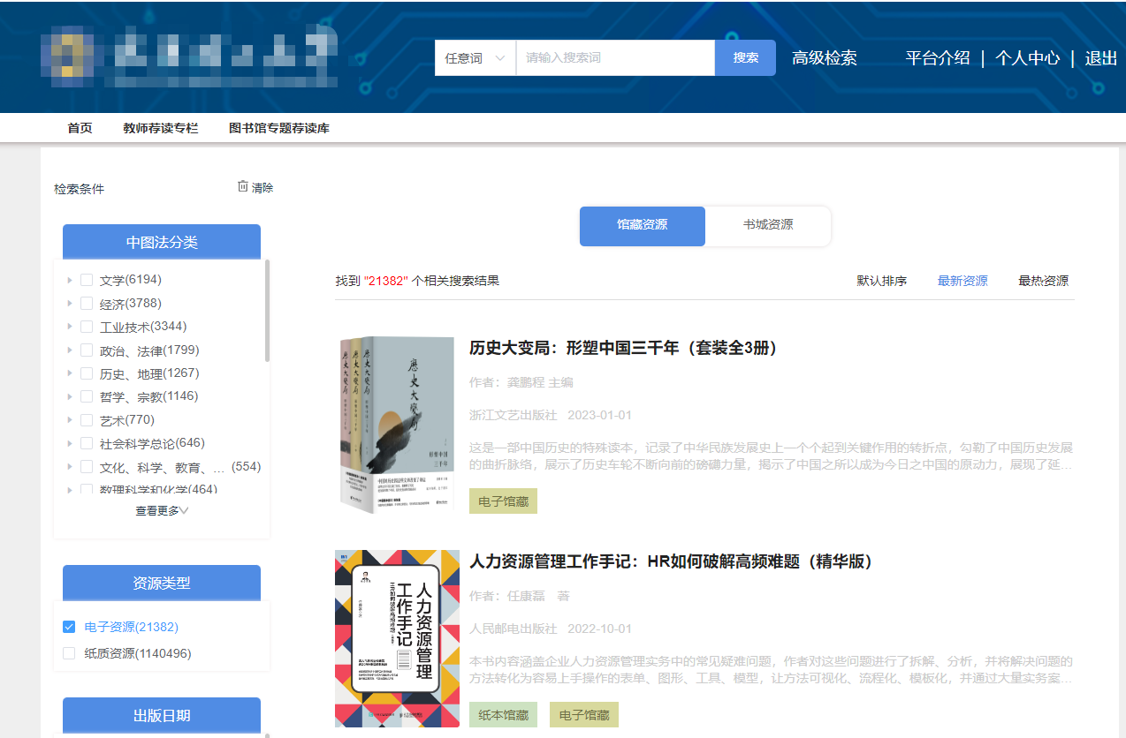
纸电资源检索结果示意图

3.1.2、资源荐购：
资源荐购功能建设是指纸质书和电子书均可由读者亲自进行推荐采购，读者可通过“荐购”的方式，将自己学习/论文/科研/兴趣/职业等所需的电子书或纸质书通过“荐购”功能的方式，推荐机构购买，同时此方式也可让读者参与机构资源建设，满足读者个性化服务的需求。
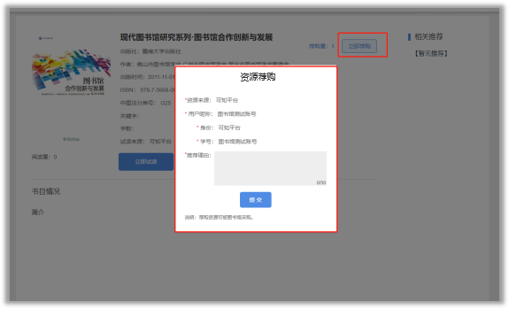
资源荐购示意图

3.1.3、采购资源不重复荐购：
采购资源不重复荐购的功能建设是指为机构和读者搭建“资源采购情况”桥梁的功能设计，当读者荐购的资源被采购员确定加入采购清单时，其他读者再对此书进行荐购时，系统会提示【该书已被图书馆纳入采购清单，故不支持荐购操作，请耐心等待机构采购此书。】，避免读者们重复荐购，同时也可提示读者此书机构已经采购中，此方式可让读者直观了解资源是否采购情况，从而提高读者对产品的交互体验。

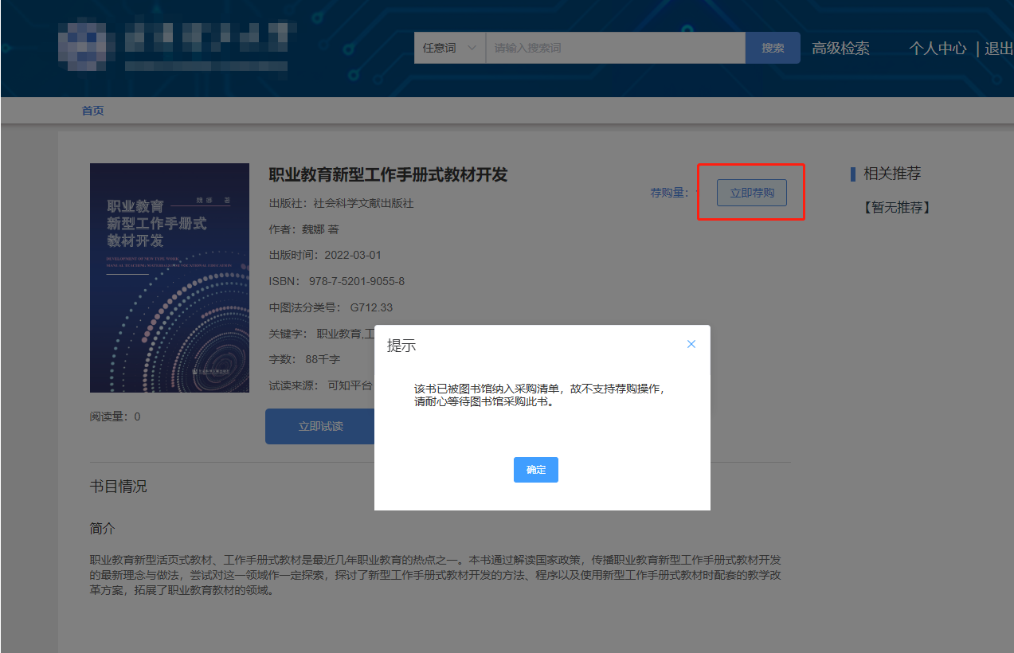
资源不支持荐购示意图

3.1.4、资源阅读：
资源阅读功能建设是将资源本身的题名、出版社、出版时间、作者、ISBN、中图分类等元数据信息揭示，便于读者直观查看，在产品设计上增加“加入书架”的操作，让读者可将自己所需的书进行收藏，便于后期钻研学习，同时电子书支持点击“立即阅读”按钮，选择资源格式，也可进入阅读页阅读资源，纸质书支持查看借阅状态。
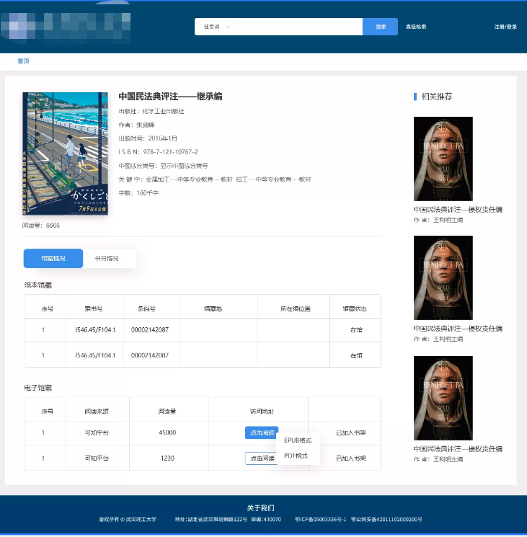
资源详情页示意图

资源阅读页是将目录、文内检索、放大、页面跳转、页面放大/缩小、设置背景、字体放大、上/下一页、指南等功能汇集在阅读页面，其中“文内检索”可通过输入指定关键字快速查找到本书所需要点内容，提升读者阅读力，在产品设计上增加鼠标滚轮滑动即可翻页、点击指南功能查看全部功能名称等情感化设计，从而促进读者无障碍阅读。
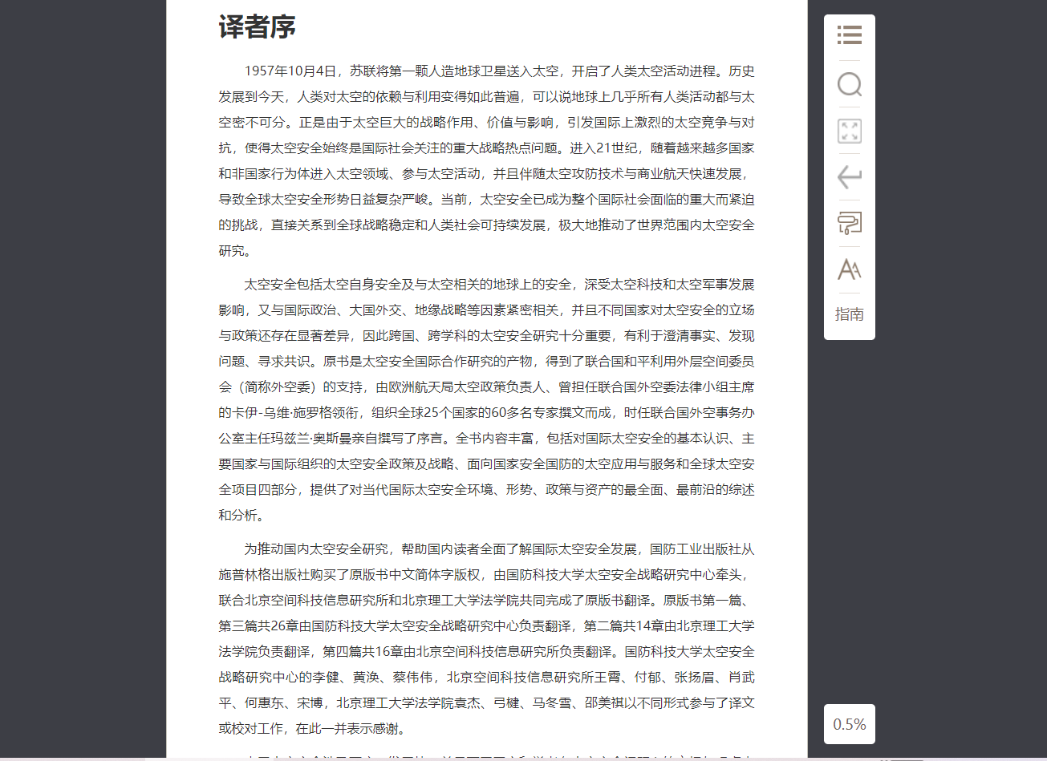
电子书阅读页示意图

3.1.5、教师荐读专栏：
教师荐读专栏模块的建设是展示身份为教师亲自推荐的书单，页面主要分为“荐读专区”和“荐读榜单”，荐读榜单是指根据用户阅读和浏览量最高的书单显示榜单内容，均支持根据关键字进行检索，供读者浏览、阅读及学习，同时支持设置置顶书单。

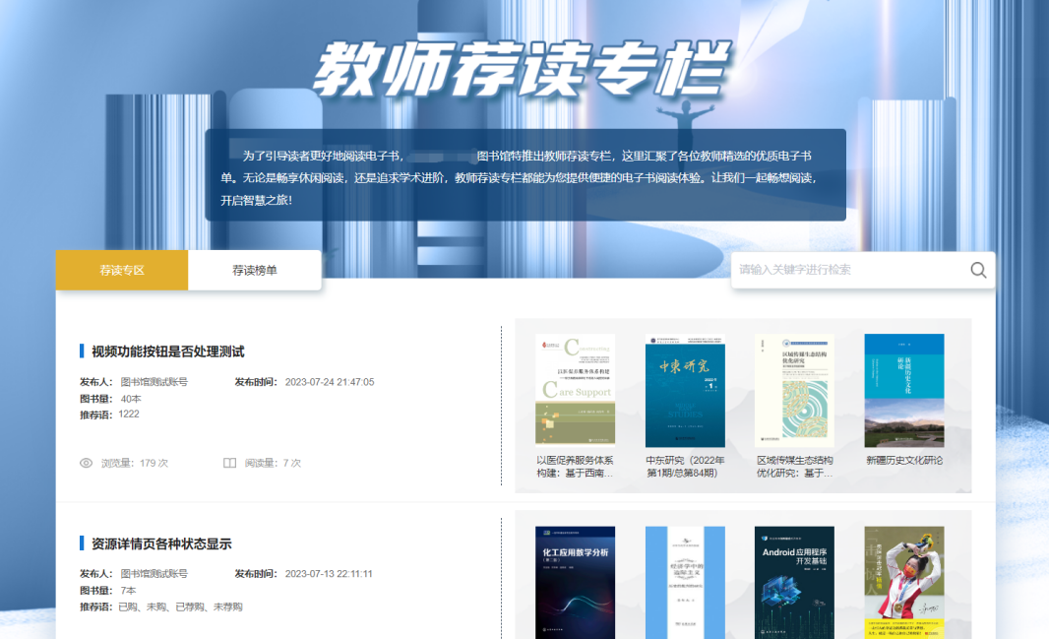
教师荐读专栏示意图

3.1.6、图书馆专题荐读库：
图书馆专题荐读库模块的建设是展示图书馆运营老师根据学校教学方向或当下热门话题等维度亲自推荐的专题书单，供读者及时浏览、阅读和学习。
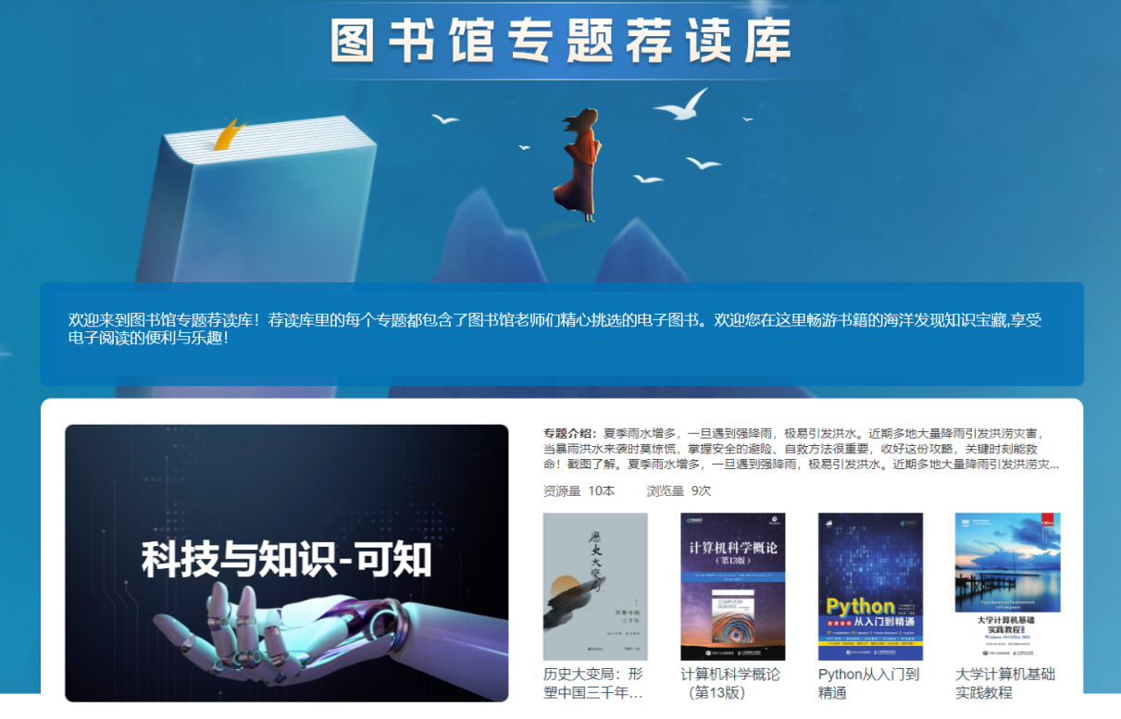
图书馆专题荐读库示意图

3.1.7、个人中心：
个人中心是一个将用户信息、我的荐购、我的书架、我的浏览、我的消息、纸书借阅及教师荐读等功能汇集成独立的个人空间模块。
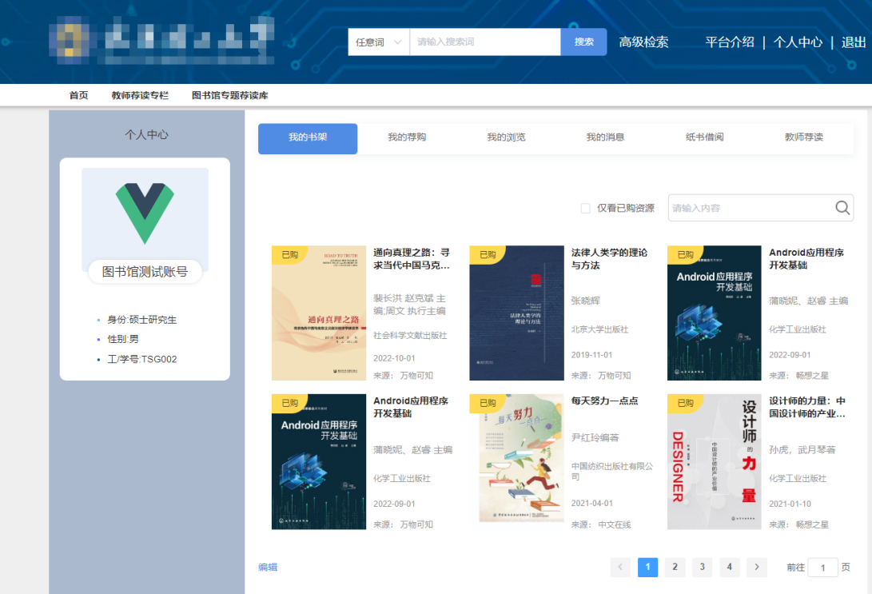
个人中心页示意图
我的书架可以查看读者加入书架的资源，支持删除操作，书架模块的情感化的【已购】标识提示，让读者直观查看资源采购情况从而积极阅读，提高读者阅读体验。
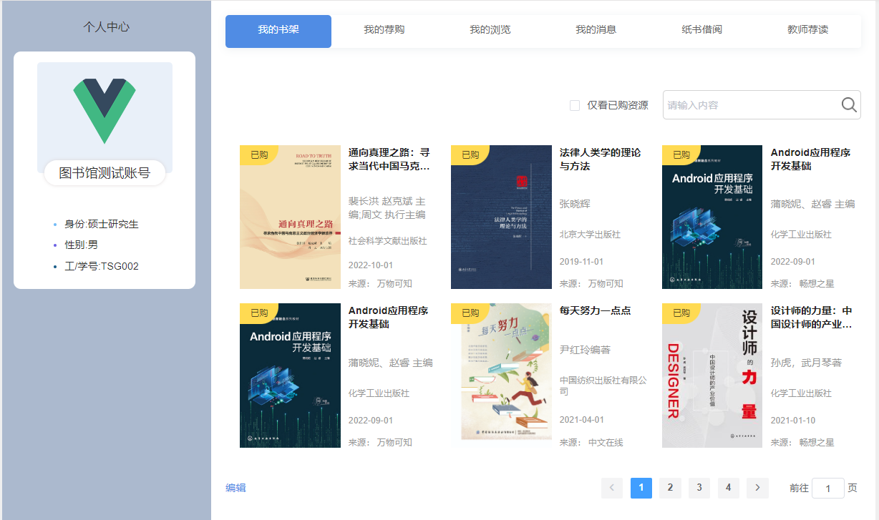
我的书架示意图

我的荐购可以查看读者荐购的纸质书和电子书资源，支持浏览。
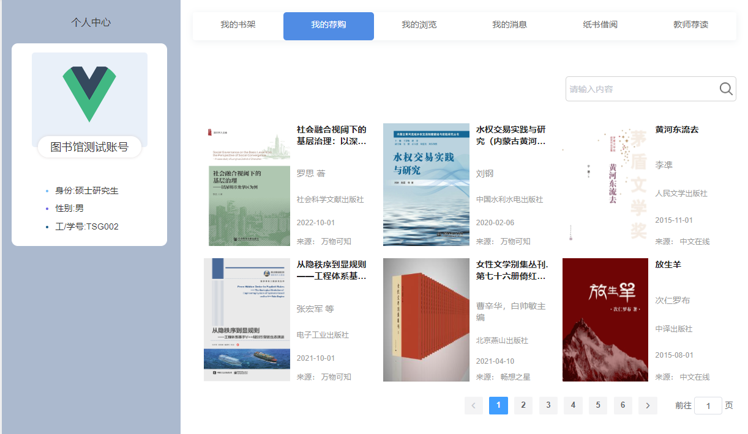
我的荐购示意图

我的浏览模块可以查看到读者检索词和浏览资源的记录，支持删除操作。
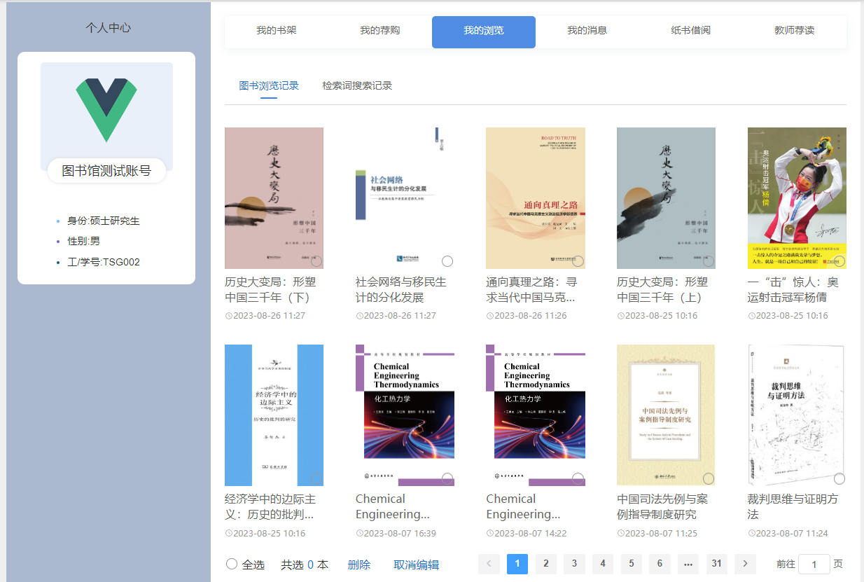
我的浏览示意图

我的消息模块可以接收到来自机构回复对于荐购资源是否采购的结果消息，为读者与机构搭建一个沟通的桥梁。
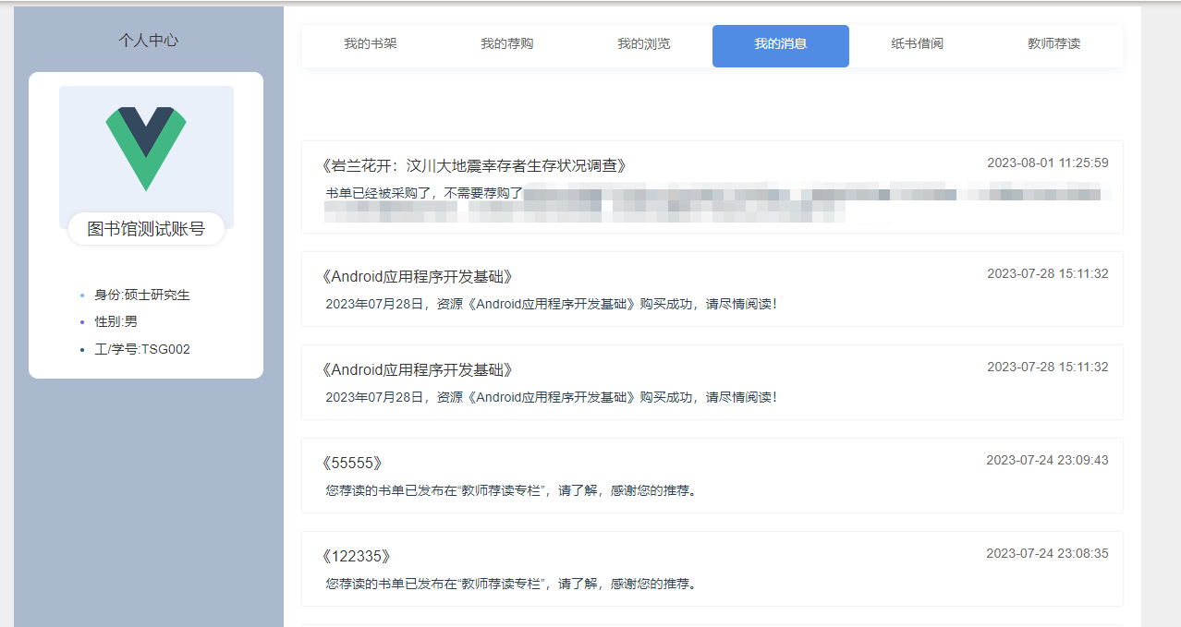
我的消息示意图

纸书借阅可以查看借阅纸书的状态，可查看历史借阅情况、当前借阅情况，读者可以实时查看纸质书的借阅时间和应还时间，避免忘记还书的情况。
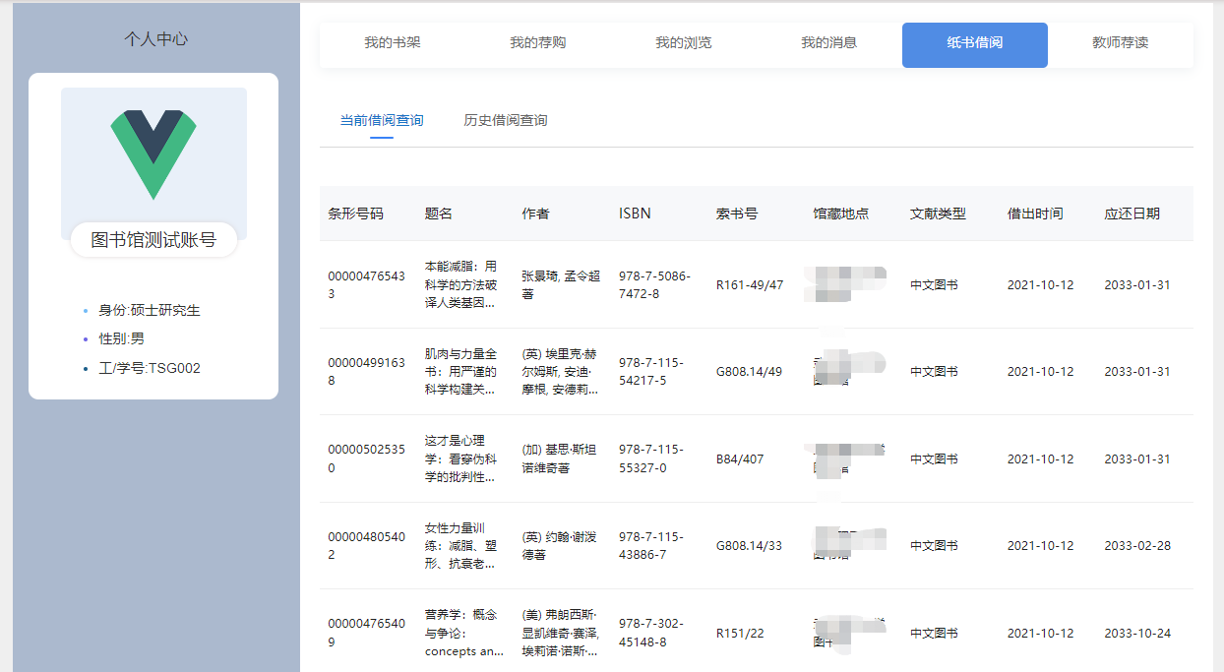
纸书借阅-当前借阅示意图

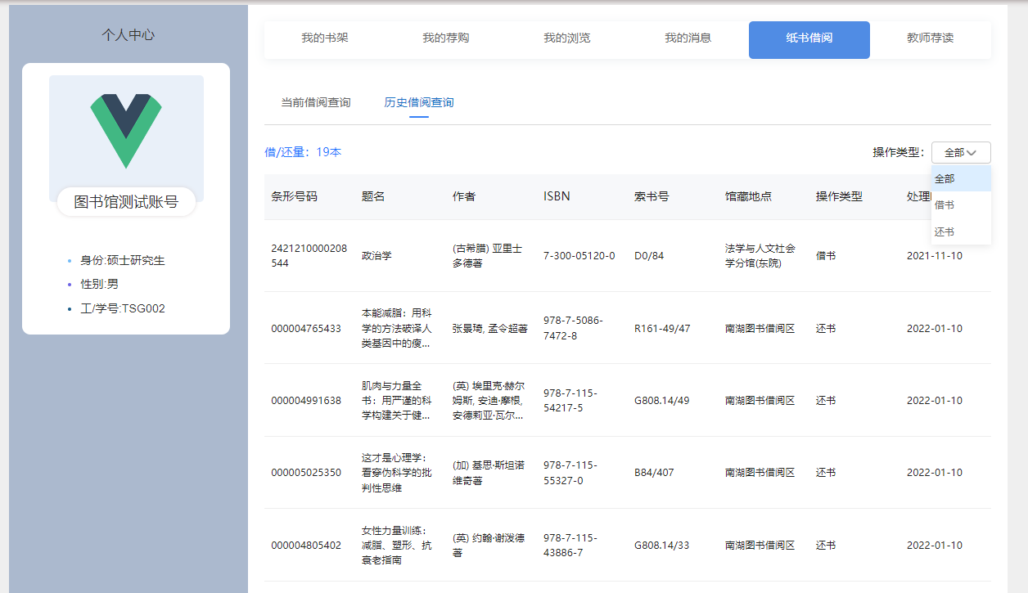
纸书借阅-历史借阅示意图

教师荐读可以根据身份是教师的读者进行呈现新增书单、修改书单、提交书单等功能，便于机构指定某类身份的读者参与推荐资源的功能模块。
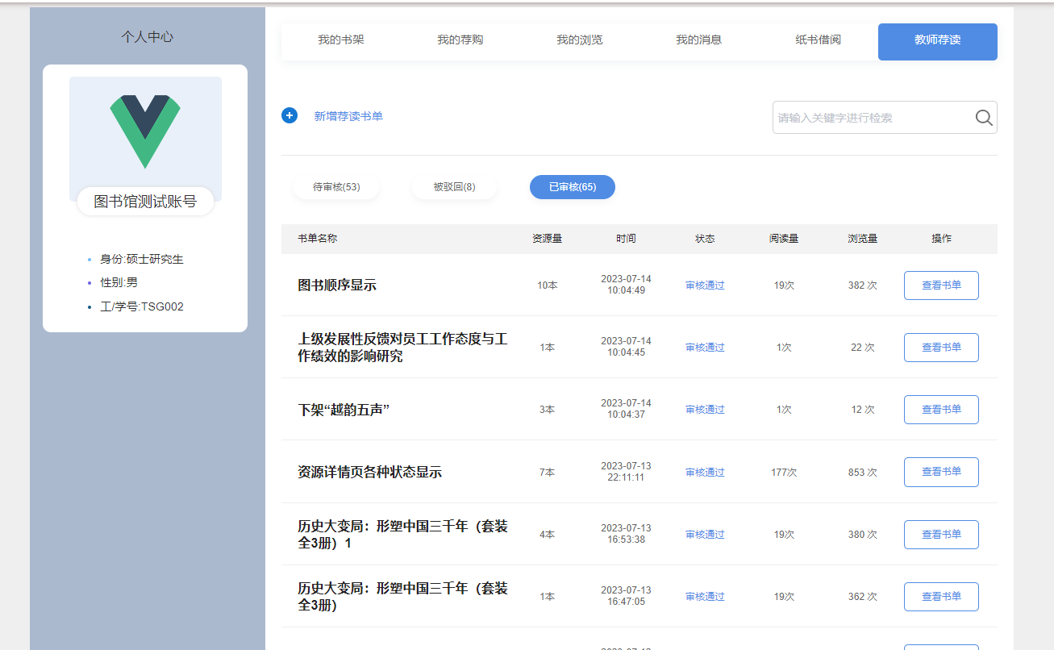
教师荐读示意图

3.2、数字资源管理端建设功能：

3.2.1、内容管理：

3.2.1.1、资源管理
资源管理模块的建设是指系统将不同供货商的纸质书、电子书统一管理的模块，从而实现纸电一体化管理，采购员可根据采购状态、资源状态、导入时间状态、上下架操作等功能管理资源，为便于采购员快速查找资源，产品设计上增加“检索”功能辅助查找资源，也支持查看单本资源的元数据信息。

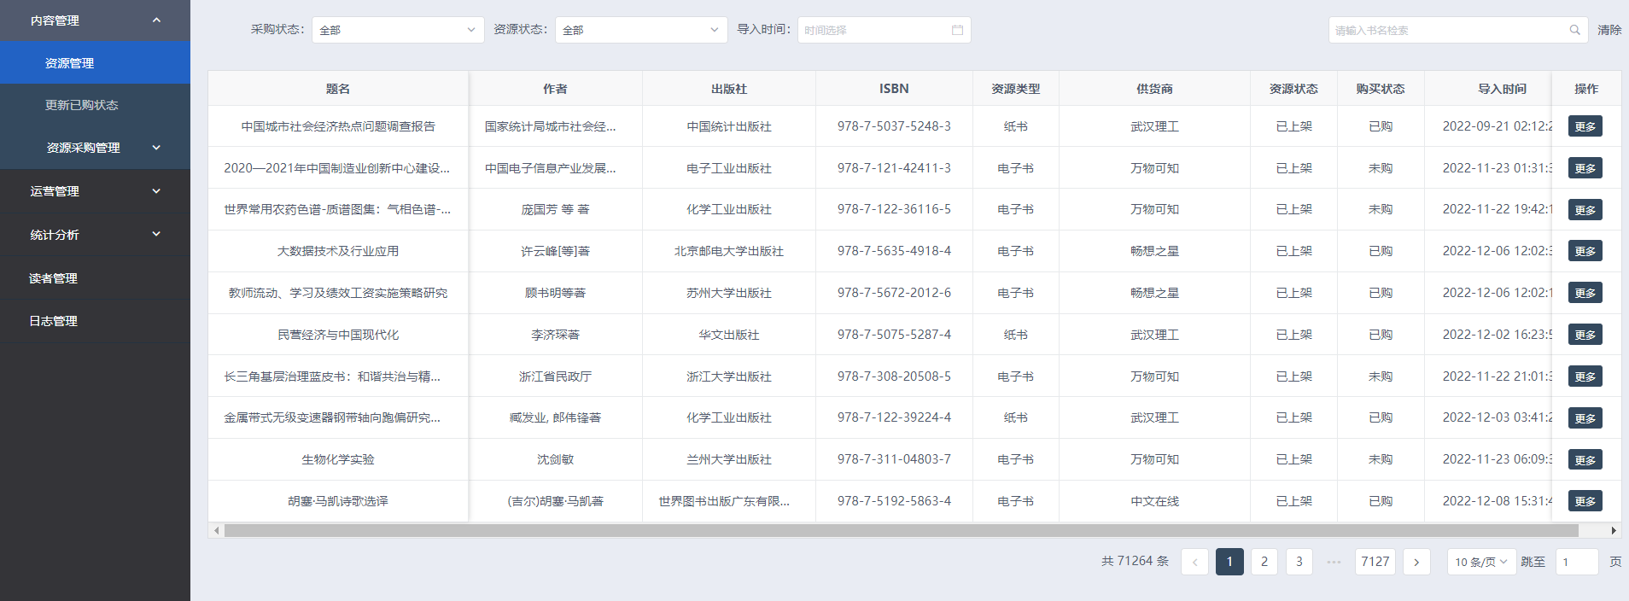
资源管理示意图

3.2.1.2、资源采选管理：
资源采选管理模块建设是指将供货商的纸质书和电子资源统一管理的模块，该模块还设有读者荐购采购功能，支持采购员根据读者或者所需实现采购图书，对于被读者荐购后机构暂不采购的图书也支持回复不采购的理由。
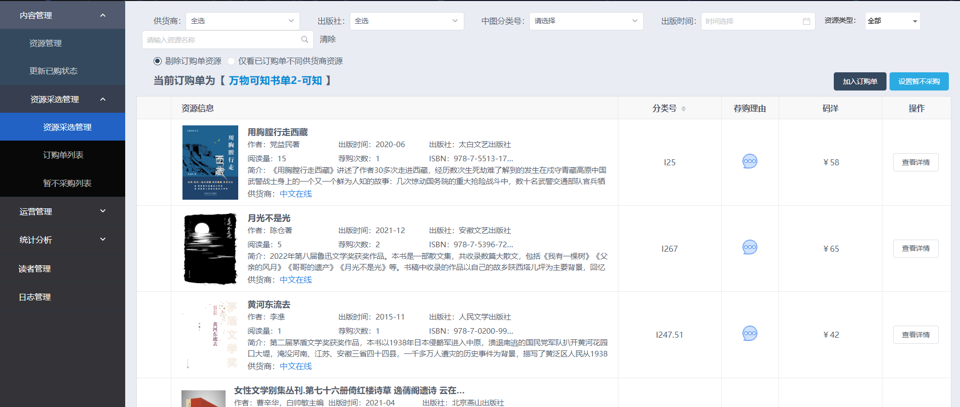
资源采选管理示意图

3.2.1.3、资源订购单管理：
资源订购单模块建设是指采购员根据机构采购不同供货商而创建的订购单模块，每创建的订购单均是根据指定供货商单独创建，实现供货商与资源一一对应，这样的产品设计可以避免采购员在后期整理书单的场景上消耗大量时间的痛点，如果采购员发现资源与供货商不对应，也可通过“转换订购单”的功能将资源转换到指定供货商的订购单里，避免重新创建订购单的情况；
订购单模块还支持单独导出功能，便于采购员与不同供货商沟通资源书单采购情况，从而节约采购员采购时间。

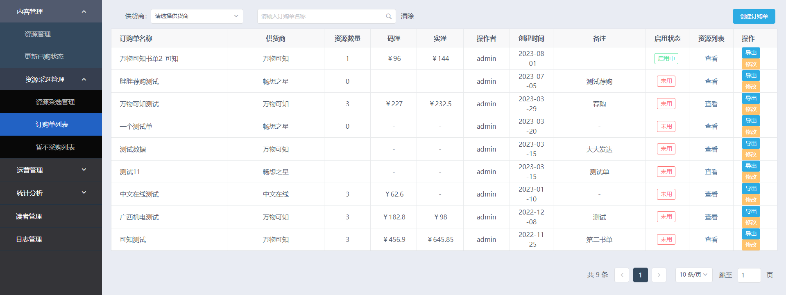
订购单管理示意图

3.2.1.4、资源暂不采购管理：

资源暂不采购模块建设是指将采购员设置为暂不采购的资源汇集展示的模块，此模块便于采购员后期查看回复读者不采购的理由，同时后期根据学校需求也可重新对不采购的资源重新加入订购单，完成资源采购。
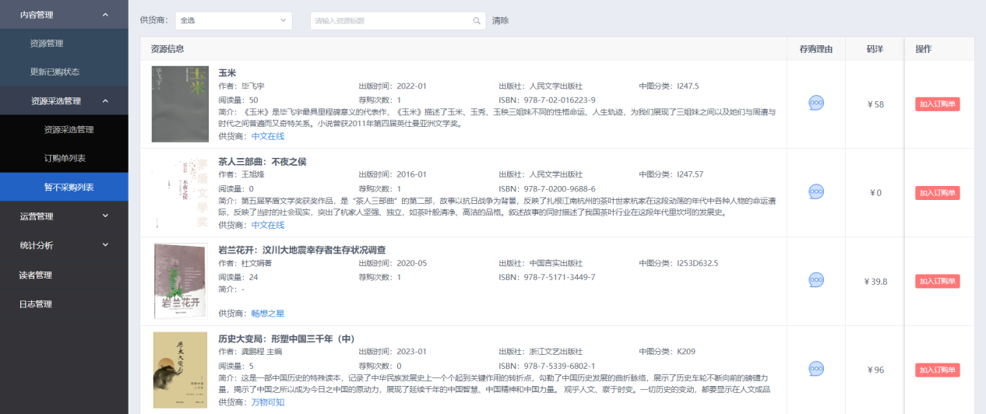
订购单管理示意图

3.2.2、运营管理：

3.2.2.1、广告内容管理
广告内容管理建设是指系统在读者端的首页需要呈现机构需要宣传的图文内容，主要支持“新增广告”“撤回广告”“修改广告”的功能模块，该模块的建设主要是满足机构重点露出需求。
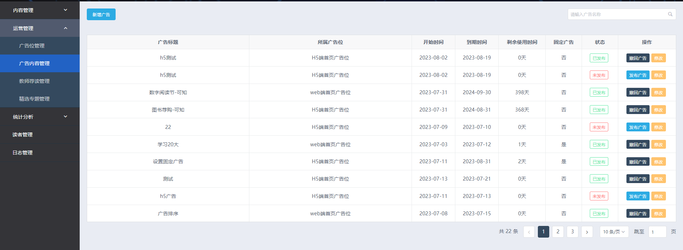
广告内容管理示意图

3.2.2.2、教师荐读管理
教师荐读管理模块建设是指管理员对读者端老师在“个人中心-教师荐读”模块里创建的书单进行管理审核的模块，主要支持“查看书单”驳回书单”“置顶书单”“设置书单上下架”等功能模块。
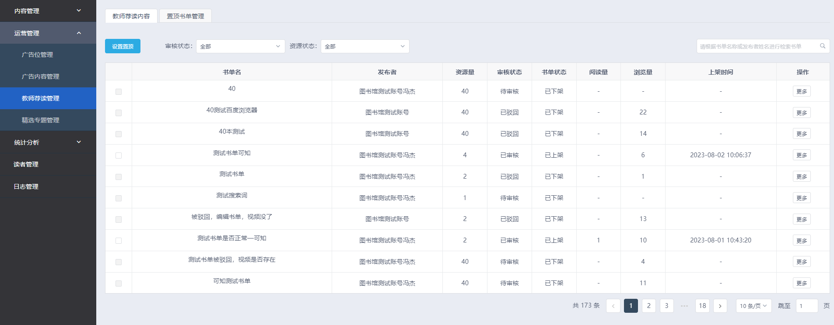
教师荐读管理示意图

3.2.2.3、精选专题管理
精选专题管理模块建设是只由图书馆运营人员推荐的书单，该模块主要呈现在读者端的“图书馆专题库”，主要支持“新增专题”“修改专题”“专题上下架”、删除专题、查看专题详情及导出专题等功能模块。

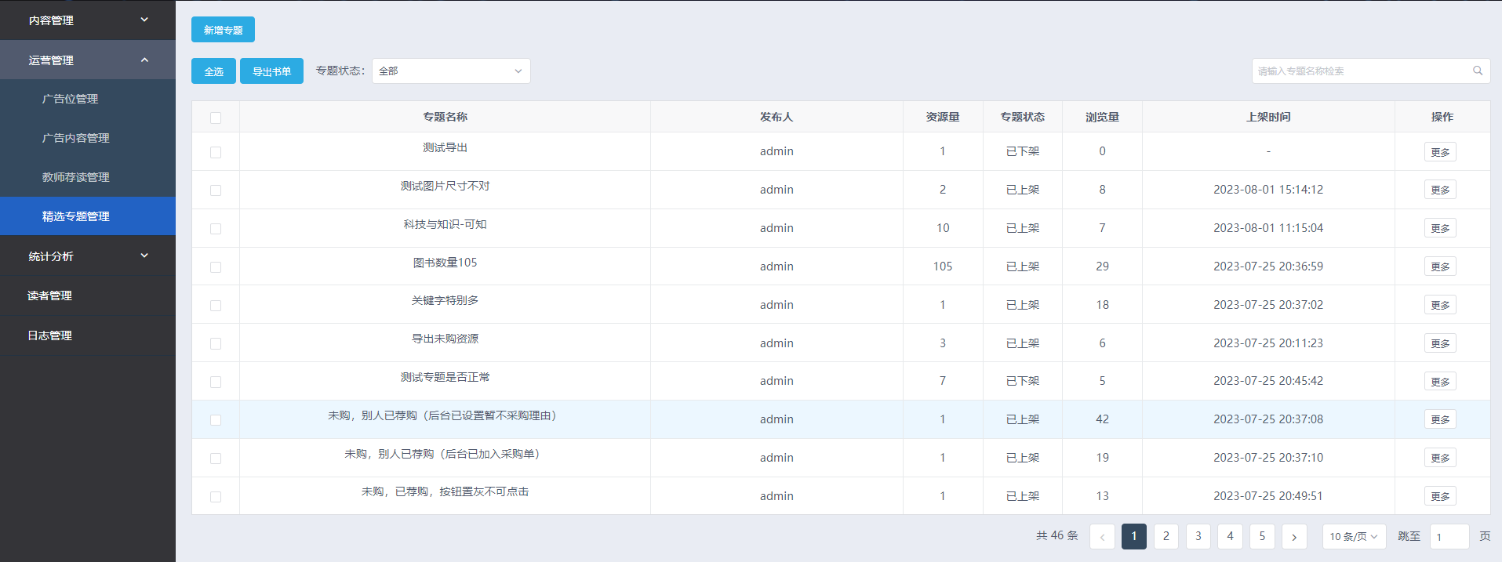
精选专题管理示意图

3.2.3、统计分析：

3.2.3.1、资源数据可视化
资源数据可视化模块的建设是指为机构更好地呈现馆藏数量、当年新增数量、资源阅读量/访问量、未购资源总量等维度的分析；
可根据资源阅读/荐购榜单、中图分类、供货商、出版年份、出版社等情况进行统计分析，便于机构了解整体情况。
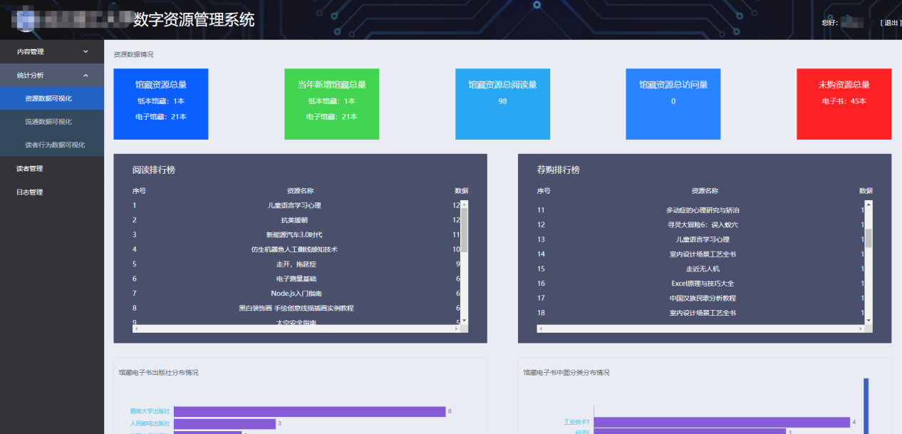
订购单管理示意图

3.2.3.2、流通数据可视化
流通数据可视化模块建设是将机构流通的数据如读者人数、读者性别、读者身份、资源中图分类阅读情况分析、资源阅读时间分析等情况进行分析呈现。
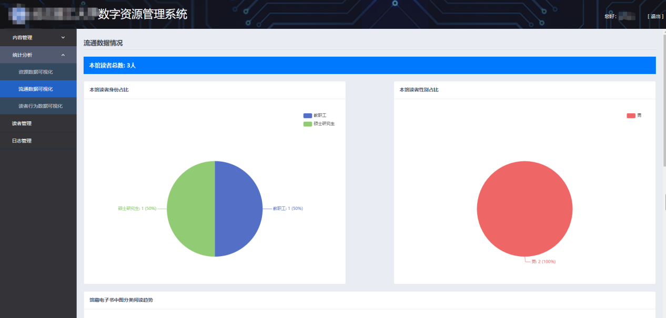
读者行为数据示意图（一）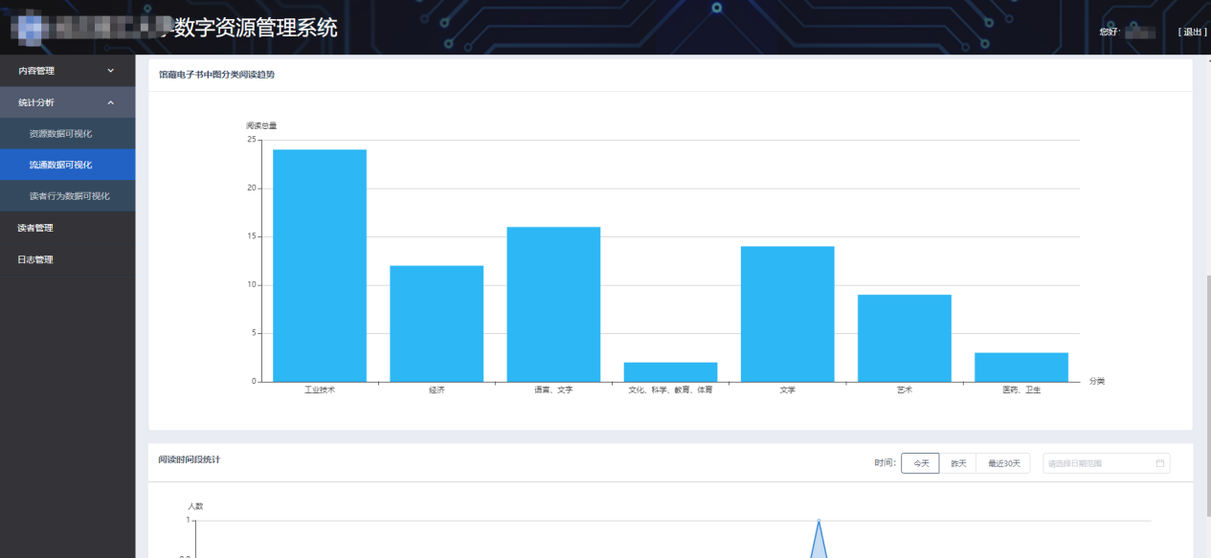
读者行为数据示意图（二）

3.2.3.3、读者行为数据可视化
读者行为数据模块建设是主要为机构呈现读者的浏览、阅读、荐购等数据情况，同时支持根据指定时间导出馆藏资源的读者使用数据情况，便于机构年底汇报使用。
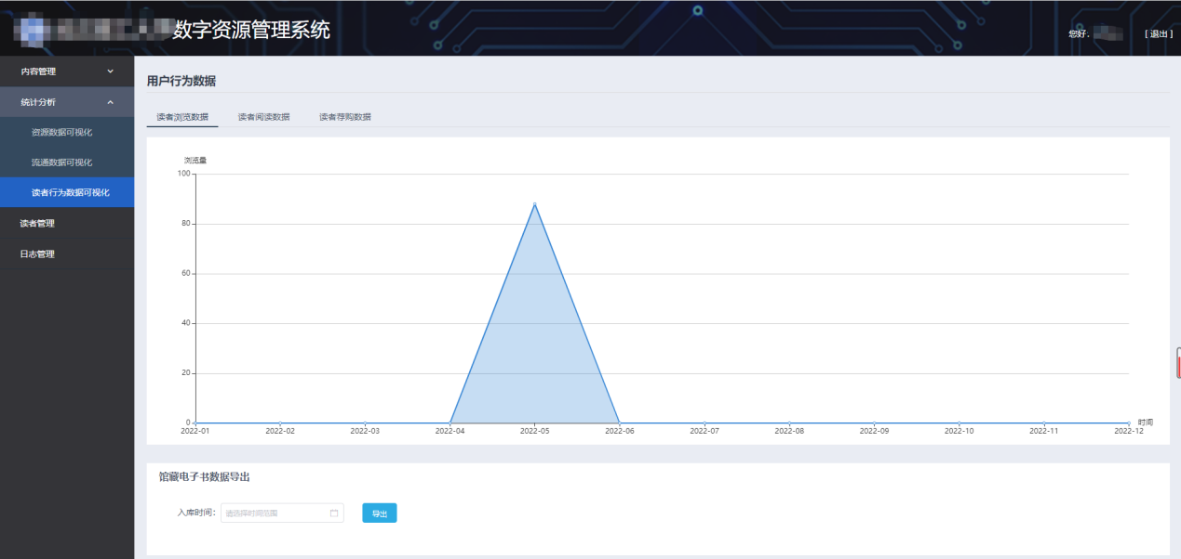
读者行为数据示意图

3.2.4、读者管理：
读者管理模块的建设是指将机构下的所有读者信息进行统一记录，支持展示读者学工号、姓名、身份、性别、联系方式、最近登录IP以及最近登录时间。
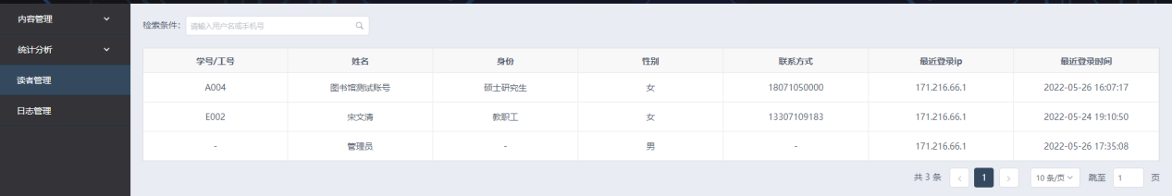
读者管理示意图

3.2.5、日志管理：
日志管理模块的建设是将管理员对于登录系统、上下架资源、更新资源状态、加入订购单、设置暂不采购资源等行为进行日志记录，便于后期根据日志查找问题所出。
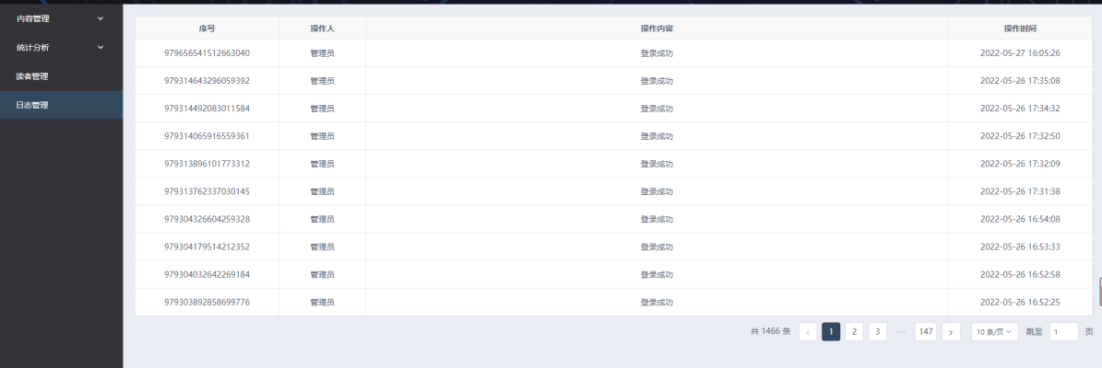
日志管理示意图

4、项目建设系统
项目建设系统有PC端、H5端以及数字资源管理端。

5、项目适用对象
适用对象包括国内外高等院校、社科研究机构、公共图书馆等。

6、项目建设主要功能列表
读者端建设功能列表
功能模块 | 主要功能内容
资源类型 | 纸质书电子书，均支持统一揭示、管理及采选。
检索模块 | 普通检索和高级检索，满足对题名、作者、ISBN、出版社、出版时间、摘要、中图分类等内容检索。
资源阅读 | 电子资源支持PPDF、EPUB两种格式，已购支持阅读全本，未购支持试读，支持加入书架、文内检索、设置背景、字体大小等功能。
资源荐购 | 未购电子书和纸质书均支持根据不同供货商进行荐购，便于机构采购或统一管理。
个人中心 | 读者个人空间，可展示读者我的书架、我的荐购、我的消息、我的浏览、纸书借阅及教师荐读等模块，其中我的信息可接收来自机构设置采购或不采购的信息通知内容。
数字资源管理端建设功能列表
功能模块 | 主要功能内容
资源管理 | 纸电资源统一管理，支持查看资源基本元数据信息、上下架、资源采购等情况。
资源采选管理 | 支持采根据不同供货商采选资源及根据读者荐购进行采选，支持设置采购和不采购情况，对于不采购资源支持给读者回复。
统计数据 | 支持统计对资源数据、流通数据、读者行为数据三大模块进行大数据分析，其中资源数据可根据资源总量、中图分类、供货商、出版年份、荐购阅读榜单、出版社等维度分析馆藏资源情况；流通数据主要根据读者数量、身份、性别、资源阅读时间段分析数据；读者行为数据主要通过读者浏览、阅读、荐购等方式进行分析，支持根据时间导出馆藏电子书阅读、浏览、荐购等数据表，便于机构年底汇报使用。
读者管理 | 展示读者的基本信息，比如身份、姓名、工/学号、登录时间等内容。
日志管理 | 记录采购员对资源上下架、资源加入订购单、资源设置暂不采购、账户登录等情况进行日志记录。

7、项目购买方式
PC端、H5端和数字资源管理平台-整套数字资源融合采用及管理产品，用户一次性付款。

8、项目资源入库方式
通过工具入库，支持实体文件和元数据方式入库。

9、项目访问方式
内网和外网均支持，数据库安装在客户本地服务器上。

10、项目登陆方式
与客户对接统一登录系统【用户名/密码】，无额外条件限制。

11、项目安装环境
局域网镜像版：windowsserver2012及以上。
向日葵远程在线部署无特殊要求。

